BỘ CÔNG THƯƠNG

**TRƯỜNG ĐẠI HỌC CÔNG NGHIỆP THỰC PHẨM TPHCM**

**KHOA CÔNG NGHỆ THÔNG TIN**

**--------------------------**

**KHÓA LUẬN TỐT NGHIỆP**

*Đề tài :*

**PHẦN MỀM QUẢN LÝ KHO CHO PHÒNG LAB**

***Giảng viên hướng dẫn****:*

1. Trần Trương Tuấn Phát
2. Đặng Trần Khánh

***Sinh viên thực hiện****:*

1. Nguyễn Thành Văn_2001190930
2. Hứa Hiền Vinh_2001190938
3. Nguyễn Quốc Trung_2001190896

**TP. HỒ CHÍ MINH - 2023**

**LỜI CẢM ƠN**

Chúng em xin chân thành cảm ơn Khoa Công Nghệ Thông Tin, trường đại học Công Nghiệp Thực Phẩm TP.HCM đã tạo điều kiện thuận lợi cho chúng em học tập và thực hiện đề tài tốt nghiệp này.

Chúng em xin bày tỏ lòng biết ơn sâu sắc tới thầy Trần Trương Tuấn Phát và thầy Đặng Trần Khánh đã tận tình hướng dẫn chỉ bảo chúng em trong quá trình thực hiện đề tài. Chúng em xin chân thành cảm ơn quý thầy cô trong khoa Công nghệ Thông tin đã tận tình giảng dạy, trang bị cho em những kiến thức quý báu trong thời gian vừa qua.

Mặc dù đã cố gắng hoàn thành khóa luận trong phạm vi và khả năng cho phép nhưng chắc chắn sẽ không tránh khỏi những thiếu sót. Chúng em rất mong nhận được sự thông cảm, góp ý và tận tình chỉ bảo của quý thầy cô và các bạn.

**MỤC LỤC**

**MỞ ĐẦU** 1

**CHƯƠNG 1** 2

**TỔNG QUAN** 2

1.1. Giới thiệu 2

1.2. Hướng tiếp cận 2

1.3. Khó khăn và thách thức 2

1.4. Hướng giải quyết 3

**CHƯƠNG 2** 4

**CƠ SỞ LÝ THUYẾT** 4

2.1. Giới thiệu về Microsoft ASP.Net. 4

2.2. Giới thiệu về ngôn ngữ C# 5

2.3. Giới thiệu về Microsoft SQL Server 6

**CHƯƠNG 3** 8

**XÂY DỰNG ỨNG DỤNG** 8

I. Mô hình hóa nghiệp vụ 8

II. Mô hình hóa chức năng 18

III. Xây dựng sơ đồ lớp 43

**CHƯƠNG 4** 58

**THỰC NGHIỆM VÀ ỨNG DỤNG** 58

4.1. Môi trường cài đặt 58

4.2. Phương thức đánh giá 58

4.3. Kết quả 59

4.4. Tổng kết và hướng dẫn phát triển 65

**TÀI LIỆU THAM KHẢO** 66

**DANH MỤC HÌNH VÀ ĐỒ THỊ**

Hình 2.1 : Phần mềm ASP.Net 4

Hình 2.2 : Phần mềm C# 5

Hình 2.3: Phần mềm Microsoft SQL Server 7

Xây dựng mô hình use case nghiệp vụ 8

Use case nhập vật tư từ nhà cung cấp 8

Use case xuất vật tư về khoa 10

Use case thanh toán hóa chất hết hạn sử dụng 11

Use case gửi thiết bị đi bảo trì bảo dưỡng 13

Use case nhập vật tư từ trung tâm thí nghiệm thực hành 14

Use case xuất vật tư từ trung tâm thí nghiệm thực hành 16

Xây dựng mô hình use case hệ thống 18

Use case đăng nhập 21

Use case đổi mật khẩu 23

Use case duyệt phiếu xuất 25

Use case từ chối duyệt phiếu xuất 27

Use case thanh toán hóa chất hết hạn 28

Use case lập phiếu nhập 29

Use case xác nhận phiếu nhập 30

Use case đăng nhập khoa 33

Use case đổi mật khẩu khoa 35

Lập phiếu nhập khoa 36

Gửi phiếu nhập khoa 37

Thu hồi phiếu nhập khoa 38

Lập phiếu xuất khoa 39

Xác nhận phiếu xuất khoa 41

Xây dựng sơ đồ lớp ở mức thiết kế. 43

Hình 4.3.1 : Giao diện đăng nhập 59

Hình 4.3.2: Giao diện đổi mật khẩu 59

Hình 4.3.3 : Giao diện quản lý phòng lab 60

Hình 4.3.4: Giao diện quản lý nhân viên 60

Hình 4.3.5: Giao diện quản lý nhà sản xuất 61

Hình 4.3.6: Giao diện quản lý nhà cung cấp 61

Hình 4.3.7: Giao diện quản lý hóa chất 62

Hình 4.3.8: Giao diện quản lý thiết bị 62

Hình 4.3.9: Giao diện quản lý dụng cụ 63

Hình 4.3.10: Giao diện quản lý phiếu nhập 63

Hình 4.3.11: Giao diện quản lý phiếu xuất 64

Hình 4.3.12: Giao diện lịch sử hoạt động 64

# **MỞ ĐẦU**

Xã hội ngày càng phát triển, song song với đó việc ứng dụng CNTT vào các trường học để giảng dạy ngày một phổ biến hơn. Các phần mềm quản lý, giám sát được tạo ra nhằm giúp nâng cao chất lượng giảng dạy cũng như quản lý các thông tin, thiết bị kĩ thuật dễ dàng hiệu quả hơn. Một số lượng lớn hóa chất, thiết bị, các vật dụng đắt tiền cần được quản lý một cách chặt chẽ và hạn chế sai sót ở mức cao nhất nên từ đó chúng em đã quyết định xây dựng một phần mềm đáp ứng mọi nhu cầu vừa dễ dàng sử dụng và quản lý một số lượng lớn vật tư là "phần mềm quản lý kho cho phòng lab”.

# **CHƯƠNG 1**

## **TỔNG QUAN**

* 1. Giới thiệu
* Hiện nay, ở hầu hết các trường trong và ngoài nước, việc nhập xuất nhập các thiết bị, vật tư là một việc chắc chắn phải cần trong hầu hết các nghành. Nhưng những máy móc thiết bị ngày càng được cải tiến cao hơn và giá thành của chúng ngày càng đắt đỏ hơn. Về việc xuất nhập các thiết bị thông qua giấy tờ ít nhiều cũng có những sai sót. Nhưng Công Nghệ Thông Tin ra đời sẽ giúp cho những việc quản lý, thống kê được chính xác hơn và hạn chế tối đa sai sót.
* Nói riêng ở các trường đại học, việc xuất nhập các hóa chất, thiết bị và các vật dụng cho các phòng thí nghiệm là vô cùng cần thiết, chúng cần được thống kê chặt chẽ và chính xác để trách những sai sót mất mác, một số lượng lớn hóa chất, dụng cụ và máy móc với giá thành đắt đỏ lại càng phải quản lý chặt chẽ hơn để dễ dàng cho các việc: sửa chữa, bảo trì, bảo dưỡng,… Để quản lý, thống kê một số lượng lớn vật tư như vậy nên chúng em quyết định xây dựng phần mềm quản lý nhỏ để quản lý các vật tư trong phòng lab một các an toàn và chính xác nhất.
  1. Hướng tiếp cận
* Dựa trên phân loại vật tư trong kho lab gồm 3 loại vật tư chính: hóa chất, thiết bị, dụng cụ.
* Dựa trên quá trình nghiên cứu và tìm hiểu về cách thức quản lý số lượng lớn vật tư trong thời gian dài.
* Dựa theo cách thức phân bổ vật tư giữa các đơn vị một cách hợp lý.
  1. Khó khăn và thách thức
* Có nhiều khó khăn, thách thức khác nhau cần được giải quyết như:
  + Việc chia vật tư thành 3 loại riêng biệt nên khiến cho việc giải quyết các bài toán trong các phiếu nhập và phiếu xuất trong cơ sở dữ liệu trở nên khó khăn hơn.
  + Việc chia vật tư thành 3 loại khác nhau khiến cho quá trình vẽ sơ đồ lớp trở nên khó khăn và mất khá nhiều thời gian.
  + Khó khăn trong việc ngăn chặn người dùng truy cập vào trong các trang web mà họ không có quyền truy cập.
  + Khó khăn trong việc tìm kiếm những thông tin, tài liệu uy tín liên quan tới các chức năng mở rộng.
  1. Hướng giải quyết
* Chia các chi tiết của các phiếu nhập, phiếu xuất thành 3 loại chi tiết riêng biệt: chi tiết phiếu nhập hóa chất, chi tiết phiếu nhập thiết bị, chi tiết phiếu nhập dụng cụ,…
* Dành nhiều thời gian hơn cho việc vẽ sơ đồ lớp.
* Kiểm tra chức vụ và đơn vị của người dùng khi họ đăng nhập vào một trang web nào đó. Nếu chức vụ và đơn vị không hợp lệ thì trả về trang đăng nhập.
* Tự giải quyết bài toán bằng cách thức của nhóm khi không tìm thấy các thông tin, tài liệu uy tín trên Internet.

# **CHƯƠNG 2**

## **CƠ SỞ LÝ THUYẾT**

* 1. Giới thiệu về Microsoft ASP.Net.
* ASP. NET là một mã nguồn mở dành cho web được tạo bởi Microsoft. Hiện mã nguồn này chạy trên nền tảng Windows và được bắt đầu vào đầu những năm 2000.
* ASP.NET cho phép các nhà phát triển tạo các ứng dụng web, dịch vụ web và các trang web động.
* Bao gồm những yếu tố: Ngôn ngữ, thư viện và thời gian chạy CLR. Language/Ngôn ngữ: Là tập con của .NET Framework, tại đây có rất nhiều ngôn ngữ lập trình khác nhau phải kể đến như C#, VB.net, PHP, JavaScript,… Trong đó C# và VB.net được sử dụng phổ biến nhất trong ứng dụng phát triển ứng dụng web. Library/Thư viện: .ASP. NET Framework gồm có một bộ các lớp library chuẩn. Web library là thư viện được dùng phổ biến nhất cho các ứng dụng web. Web library bao gồm tất cả các thành phần cần thiết sử dụng trong phát triển các ứng dụng web-based. Common Language Runtime/Thời gian chạy CLR: CLR là một trong các cơ sở hạ tầng của phần đông các kiểu ngôn ngữ lập trình phổ thông. Trong đó, CLR thực hiện các tác vụ chính để xử lý các trường hợp đặc biệt và thu gom rác.

*Hình 2.1 : Phần mềm ASP.Net*

* 1. Giới thiệu về ngôn ngữ C#
* 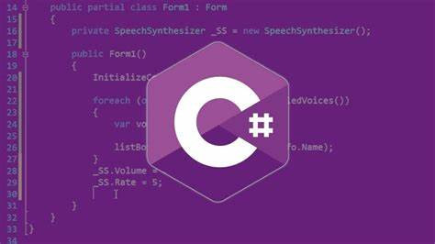C# (hay C sharp) là một ngôn ngữ lập trình đơn giản, được phát triển bởi đội ngũ kỹ sư của Microsoft vào năm 2000. C# là ngôn ngữ lập trình hiện đại, hướng đối tượng và được xây dựng trên nền tảng của hai ngôn ngữ mạnh nhất là C++ và Java. Trong các ứng dụng Windows truyền thống, mã nguồn chương trình được biên dịch trực tiếp thành mã thực thi của hệ điều hành. Trong các ứng dụng sử dụng .NET Framework, mã nguồn chương trình (C#, VB.NET) được biên dịch thành mã ngôn ngữ trung gian MSIL (Microsoft intermediate language). Sau đó mã này được biên dịch bởi Common Language Runtime (CLR) để trở thành mã thực thi của hệ điều hành. Hình bên dưới thể hiện quá trình chuyển đổi MSIL code thành native code.

*Hình 2.2 : Phần mềm C#*

* 1. Giới thiệu về Microsoft SQL Server
* Viết tắt của Structured Query Language là ngôn ngữ truy vấn có cấu trúc. Nó là một ngôn ngữ, là tập hợp các lệnh để tương tác với cơ sở dữ liệu. Dùng để lưu trữ, thao tác và truy xuất dữ liệu được lưu trữ trong một cơ sở dữ liệu quan hệ. Trong thực tế, SQL là ngôn ngữ chuẩn được sử dụng hầu hết cho hệ cơ sở dữ liệu quan hệ. Tất cả các hệ thống quản lý cơ sở dữ liệu quan hệ (RDMS) như MySQL, MS Access, Oracle, Postgres và SQL Server… đều sử dụng SQL làm ngôn ngữ cơ sở dữ liệu chuẩn.
* Các thành cơ bản trong SQL Server gồm có: Reporting Services, Database Engine, Integration Services, Notification Services, Full Text Search Service,… Tất cả kết hợp với nhau tạo thành một giải pháp hoàn chỉnh giúp cho việc phân tích và lưu trữ dữ liệu trở nên dễ dàng hơn.
* **+ Database Engine**: Đây là một engine có khả năng chứa dữ liệu ở các quy mô dưới dạng support và table. Ngoài ra, nó còn có khả năng tự điều chỉnh ví dụ: trả lại tài nguyên cho ệ điều hành khi một user log off và sử dụng thêm các tài nguyên của máy khi cần.
* **+ Integration Services**: là tập hợp các đối tượng lập trình và các công cụ đồ họa cho việc sao chép, di chuyển và chuyển đổi dữ liệu.  Khi bạn làm việc trong một công ty lớn thì dữ liệu được lưu trữ ở nhiều nơi khác nhau như được chứa trong: Oracle, SQL Server, DB2, Microsoft Access,… và bạn chắc chắn sẽ có nhu cầu di chuyển dữ liệu giữa các server này. Ngoài ra, bạn còn muốn định dạng dữ liệu trước khi lưu vào database. Chắc chắn Integration Services sẽ giúp bạn giải quyết được công việc này dễ dàng.
* **+ Analysis Services**: Đây là một dịch vụ phân tích dữ liệu rất hay của Microsoft. Dữ liệu khi được lưu trữ vào trong database mà bạn không thể lấy được những thông tin bổ ích thì coi như không có ý nghĩa gì. Chính vì thế, công cụ này ra đời giúp bạn trong việc phân tích dữ liệu một cách hiệu quả và dễ dàng bằng cách dùng kỹ thuật khai thác dữ liệu – datamining và khái niệm hình khối nhiều chiều – multi dimendion cubes.
* **+ Notification Services**: Dịch vụ thông báo này là nền tảng cho sự phát triển và triển khai các ứng dụng soạn và gửi thông báo. Ngoài ra, dịch vụ này còn có chức năng gửi thông báo theo dịch thời đến hàng ngàn người dăng ký sử dụng trên nhiều loại thiết bị khác nhau.
* **+ Reporting  Services**: là một công cụ tạo, quản lý và triển khai báo cáo bao gồm: server và client. Ngoài ra, nó còn là nền tảng cho việc phát triển và xây dựng các ứng dụng báo cáo.
* **+ Full Text Search Service**: là một thành phần đặc biệt trong việc truy vấn và đánh chỉ mục dữ liệu văn bản không cấu trúc được lưu trữ trong các cơ sở dữ liệu SQL Server.
* **+ Service Broker**: là một môi trường lập trình cho việc tạo ra các ứng dụng trong việc nhảy qua các Instance.



*Hình 2.3: Phần mềm Microsoft SQL Server*

# **CHƯƠNG 3**

## **XÂY DỰNG ỨNG DỤNG**

1. **MÔ HÌNH HÓA NGHIỆP VỤ**
   1. XÂY DỰNG MÔ HÌNH USE CASE NGHIỆP VỤ

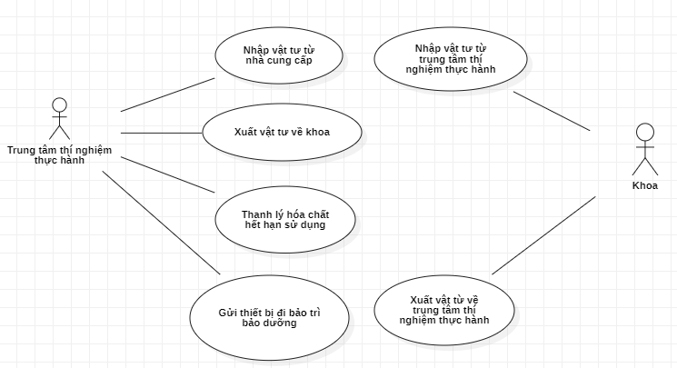

* 1. ĐẶC TẢ USE CASE NGHIỆP VỤ
     1. USE CASE NHẬP VẬT TƯ TỪ NHÀ CUNG CẤP
        1. 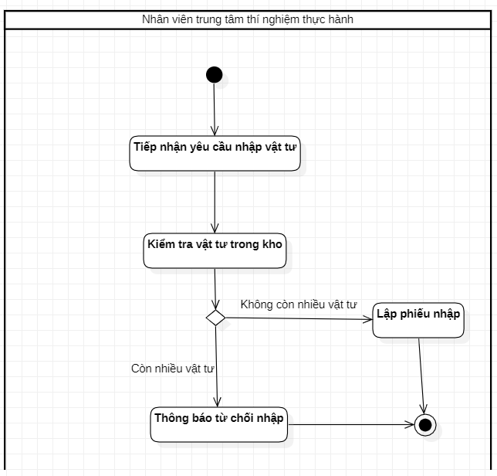**Đặc tả bằng sơ đồ hoạt động**
        2. **Đặc tả bằng sơ đồ tuần tự**

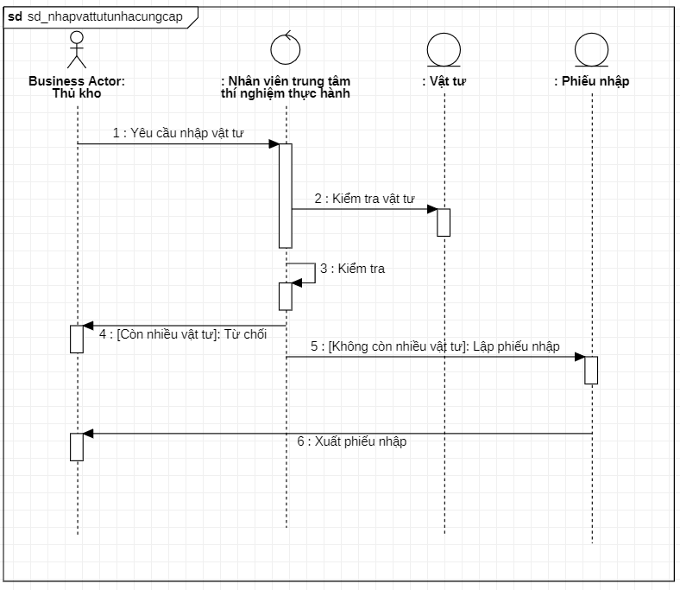

* + 1. USE CASE XUẤT VẬT TƯ VỀ KHOA
       1. 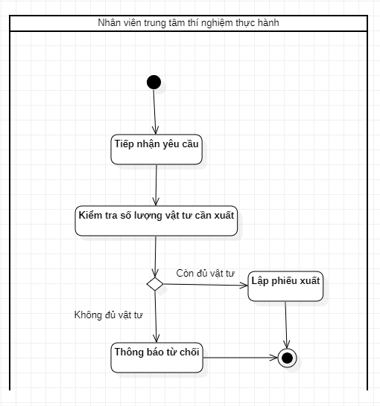**Đặc tả bằng sơ đồ hoạt động**
       2. **Đặc tả bằng sơ đồ tuần tự**

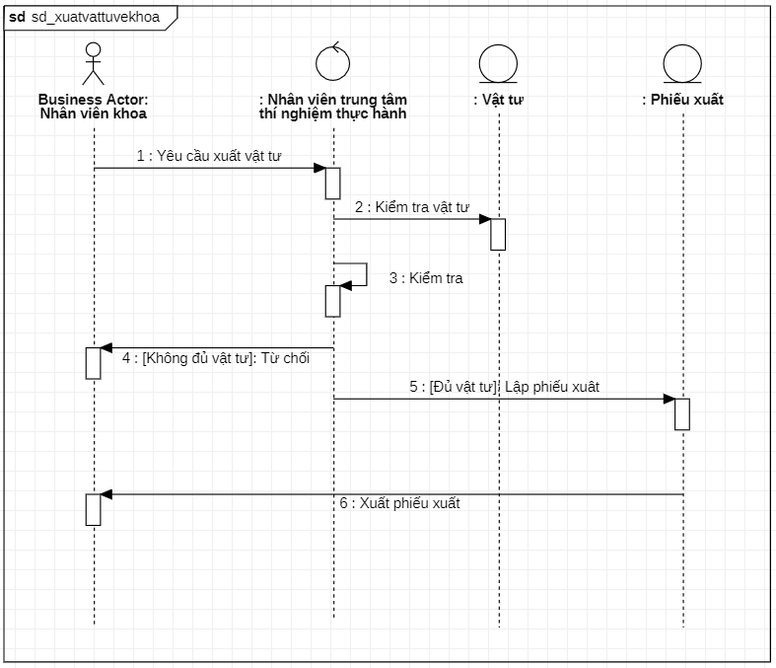

* + 1. USE CASE THANH LÝ HÓA CHẤT HẾT HẠN SỬ DỤNG
       1. 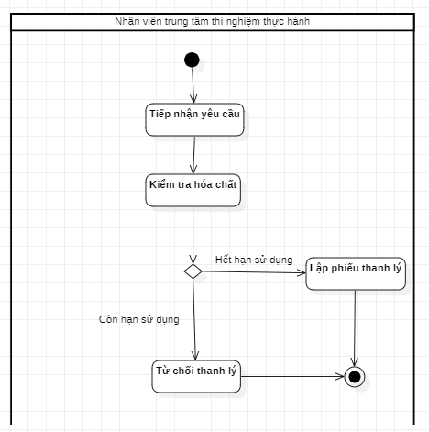**Đặc tả bằng sơ đồ hoạt động**
       2. **Đặc tả bằng sơ đồ tuần tự**

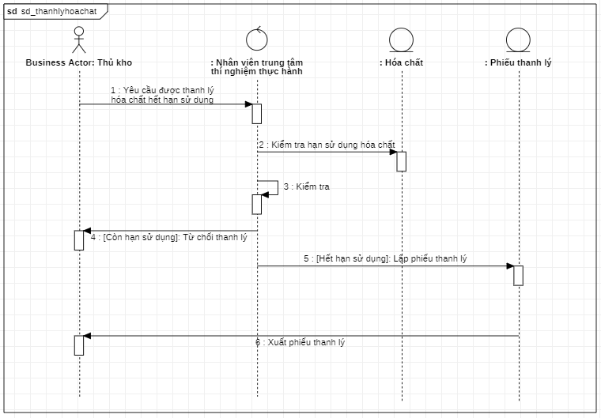

* + 1. USE CASE GỬI THIẾT BỊ ĐI BẢO TRÌ BẢO DƯỠNG
       1. **Đặc tả bằng sơ đồ hoạt động**

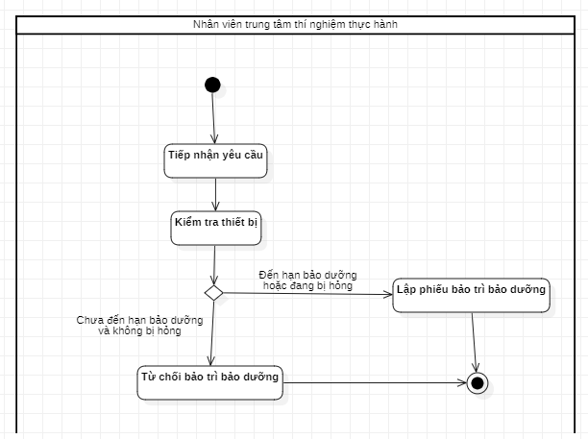

* + - 1. **Đặc tả bằng sơ đồ tuần tự**

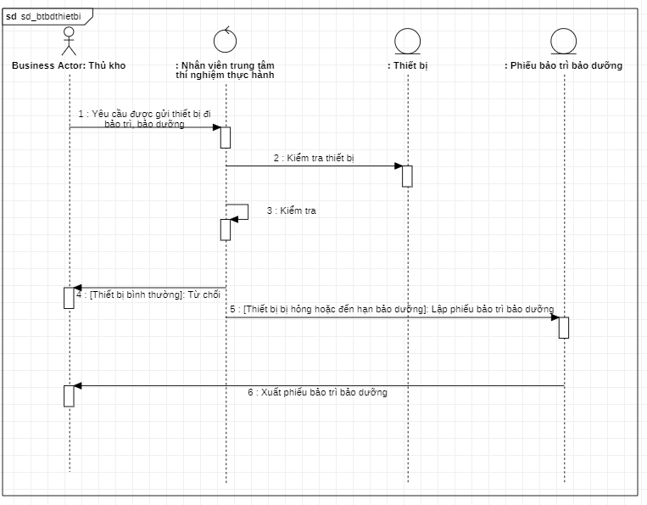

* + 1. USE CASE NHẬP VẬT TƯ TỪ TRUNG TÂM THÍ NGHIỆM THỰC HÀNH
       1. 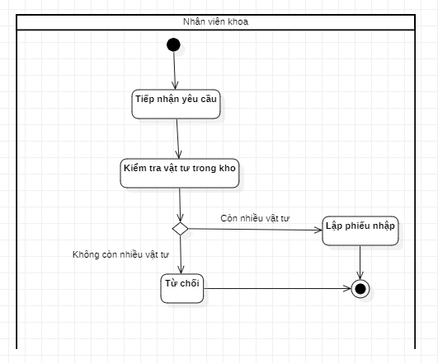**Đặc tả bằng sơ đồ hoạt động**
       2. 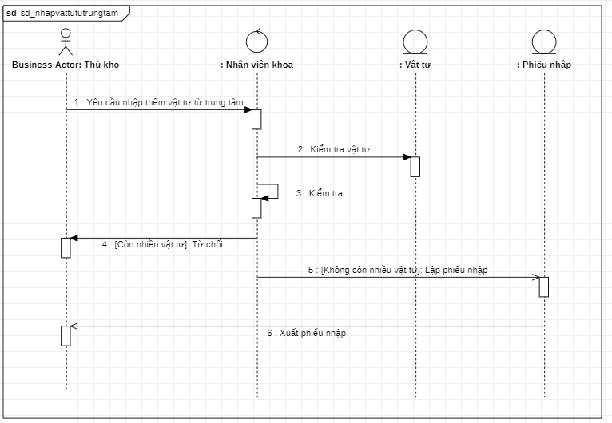**Đặc tả bằng sơ đồ tuần tự**
    2. USE CASE XUẤT VẬT TƯ VỀ TRUNG TÂM THÍ NGHIỆM THỰC HÀNH
       1. 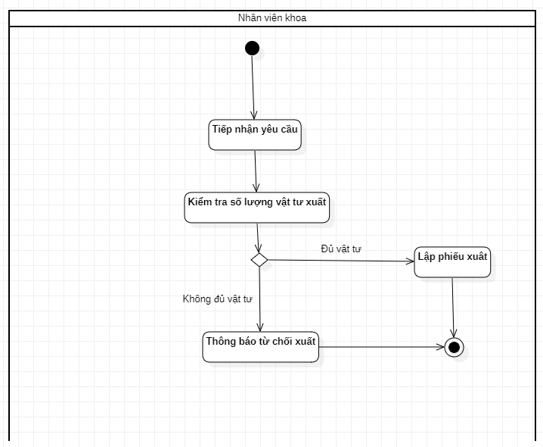**Đặc tả bằng sơ đồ hoạt động**
       2. **Đặc tả bằng sơ đồ tuần tự**

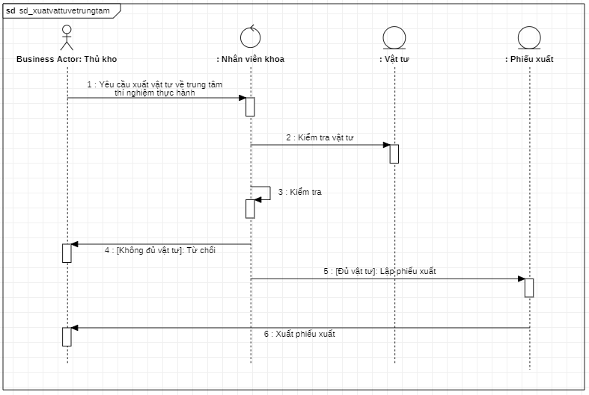

1. **MÔ HÌNH HÓA CHỨC NĂNG**
   1. XÂY DỰNG MÔ HÌNH USE CASE HỆ THỐNG
      1. TỔNG THỂ MÔ HÌNH USE CASE HỆ THỐNG

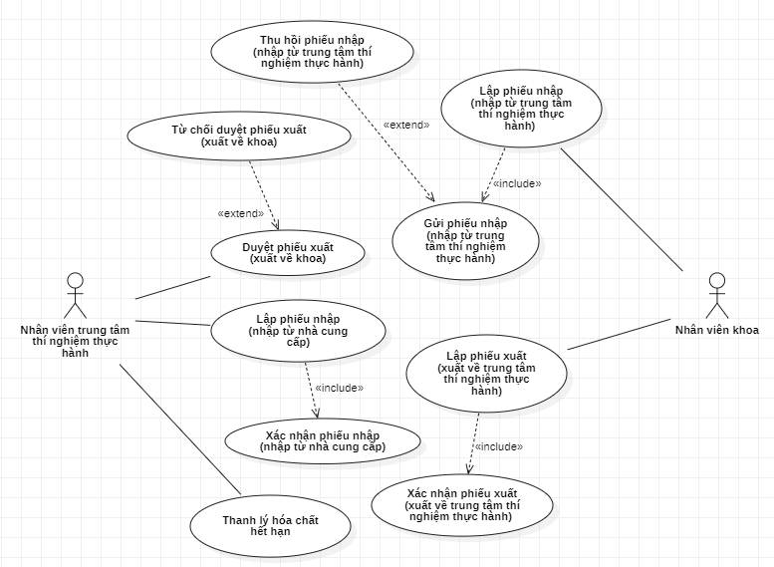

* + 1. CHI TIẾT MÔ HÌNH USE CASE HỆ THỐNG
       1. **Trung tâm thí nghiệm thực hành**

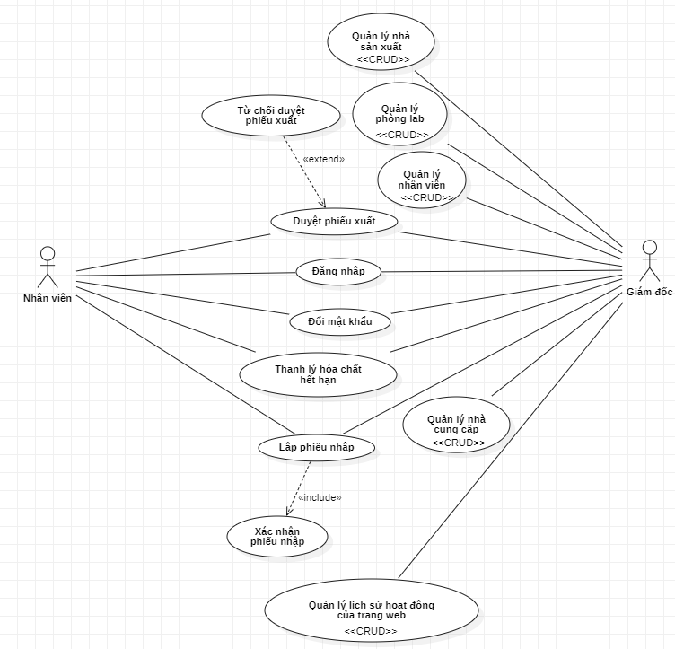

* + - 1. **Khoa**

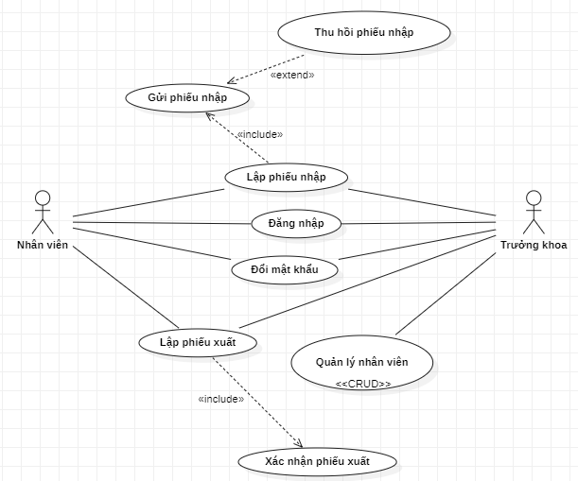

* 1. ĐẶC TẢ USE CASE HỆ THỐNG
     1. Trung tâm thí nghiệm thực hành
        1. USE CASE ĐĂNG NHẬP
           1. 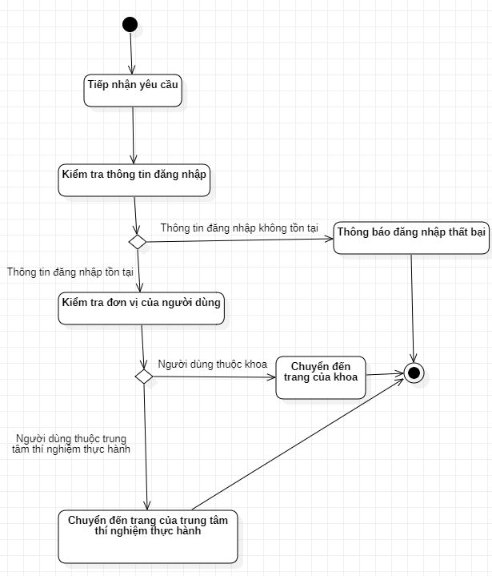Đặc tả bằng sơ đồ hoạt động
           2. 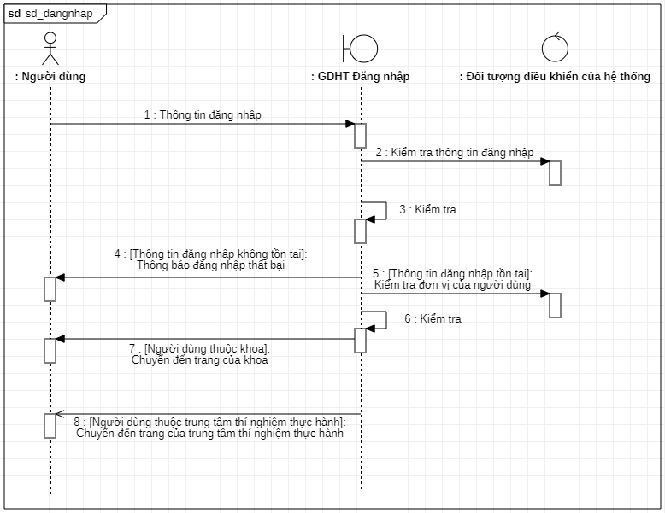Đặc tả bằng sơ đồ tuần tự
        2. USE CASE ĐỔI MẬT KHẨU
           1. Đặc tả bằng sơ đồ hoạt động

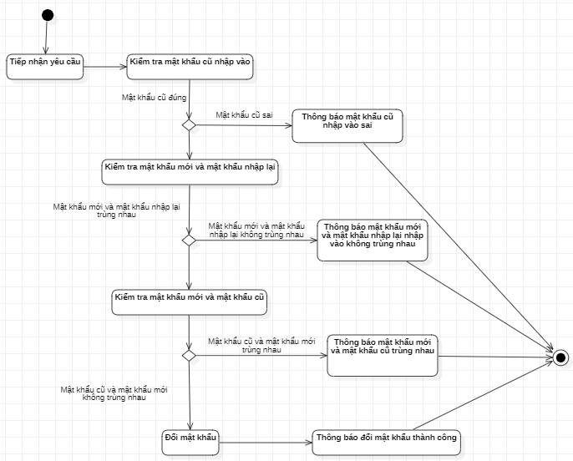

* + - * 1. Đặc tả bằng sơ đồ tuần tự

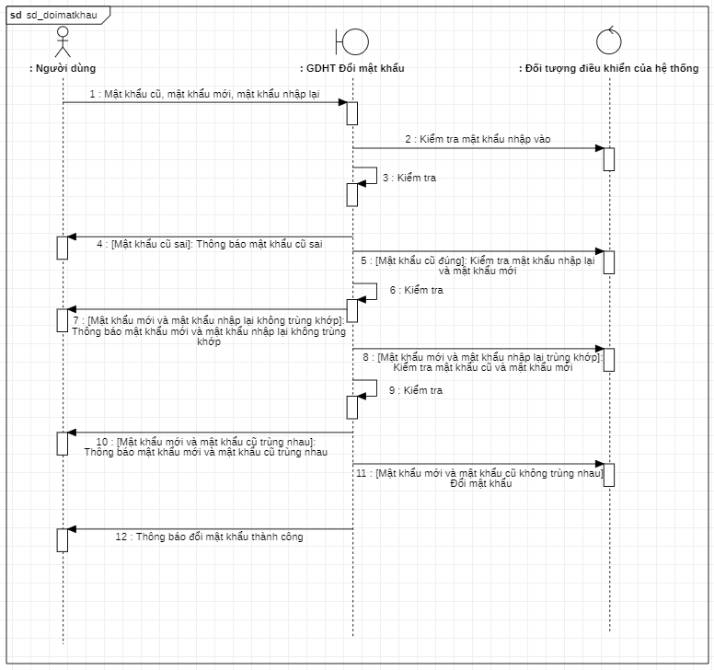

* + - 1. USE CASE DUYỆT PHIẾU XUẤT
         1. Đặc tả bằng sơ đồ hoạt động

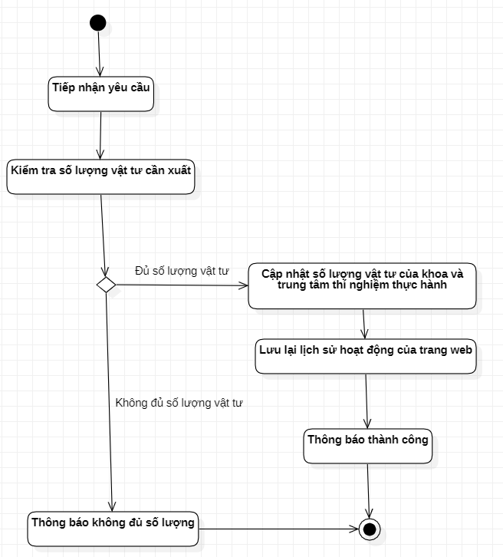

* + - * 1. 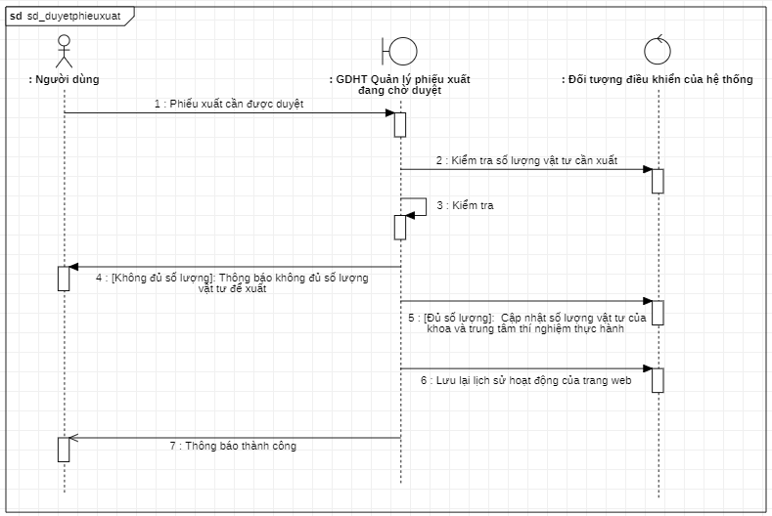Đặc tả bằng sơ đồ tuần tự
      1. USE CASE TỪ CHỐI DUYỆT PHIẾU XUẤT
         1. 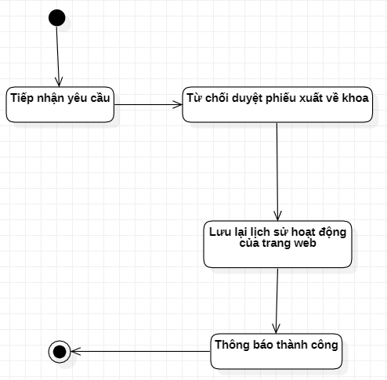Đặc tả bằng sơ đồ hoạt động
         2. 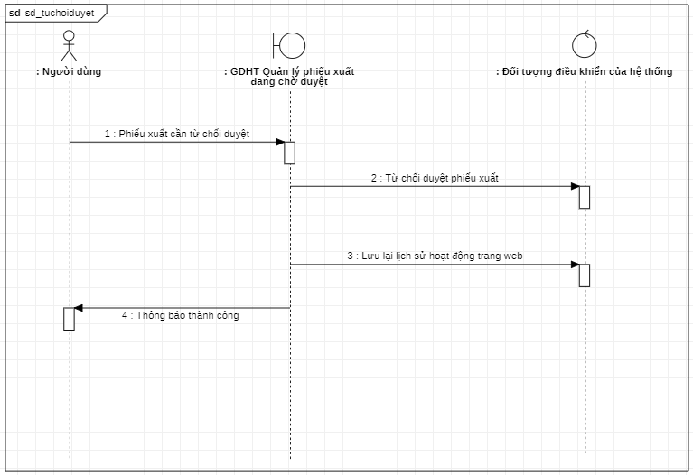Đặc tả bằng sơ đồ tuần tự
      2. USE CASE THANH LÝ HÓA CHẤT HẾT HẠN
         1. Đặc tả bằng sơ đồ hoạt động

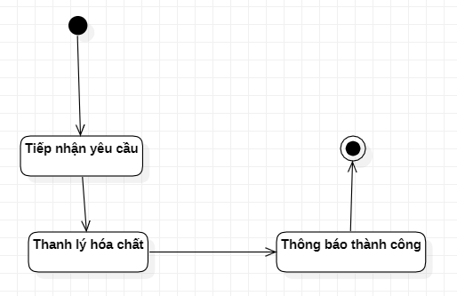

* + - * 1. Đặc tả bằng sơ đồ tuần tự

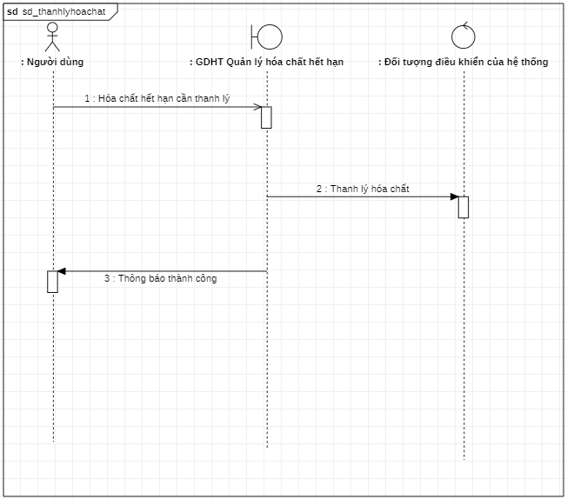

* + - 1. USE CASE LẬP PHIẾU NHẬP
         1. Đặc tả bằng sơ đồ hoạt động

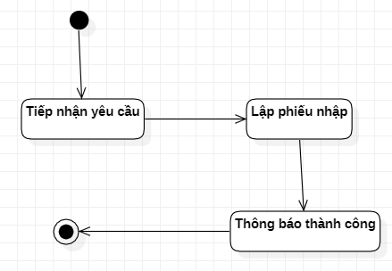

* + - * 1. 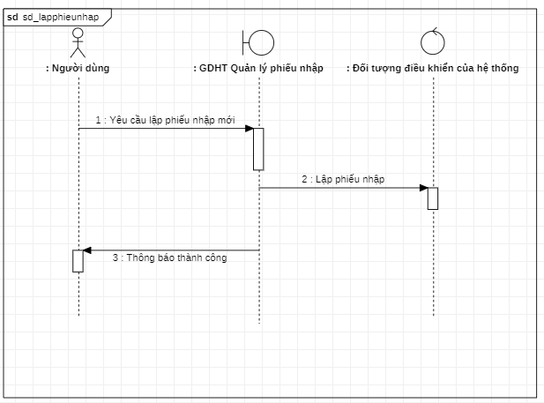Đặc tả bằng sơ đồ tuần tự
      1. USE CASE XÁC NHẬN PHIẾU NHẬP
         1. Đặc tả bằng sơ đồ hoạt động

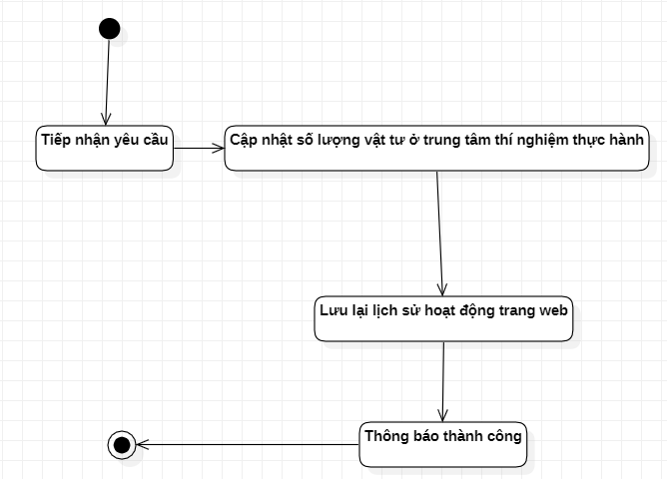

* + - * 1. Đặc tả bằng sơ đồ tuần tự

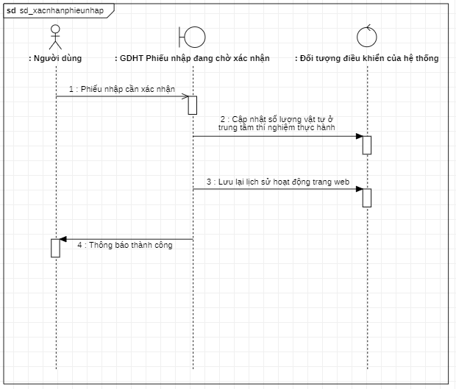

* + 1. Khoa
       1. USE CASE ĐĂNG NHẬP
          1. Đặc tả bằng sơ đồ hoạt động



* + - * 1. Đặc tả bằng sơ đồ tuần tự



* + - 1. USE CASE ĐỔI MẬT KHẨU
         1. Đặc tả bằng sơ đồ hoạt động



* + - * 1.  Đặc tả bằng sơ đồ tuần tự
      1. LẬP PHIẾU NHẬP
         1. Đặc tả bằng sơ đồ hoạt động

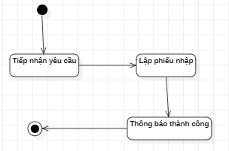

* + - * 1. Đặc tả bằng sơ đồ tuần tự



* + - 1. GỬI PHIẾU NHẬP
         1. Đặc tả bằng sơ đồ hoạt động

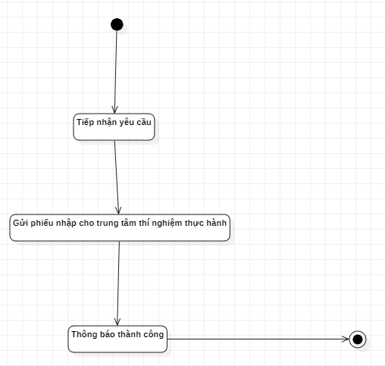

* + - * 1. Đặc tả bằng sơ đồ tuần tự

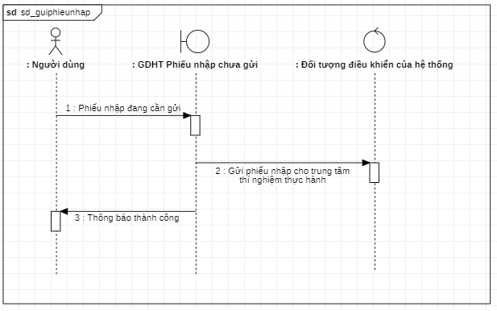

* + - 1. THU HỒI PHIẾU NHẬP
         1. 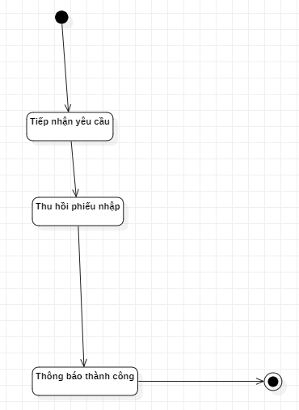Đặc tả bằng sơ đồ hoạt động’
         2. 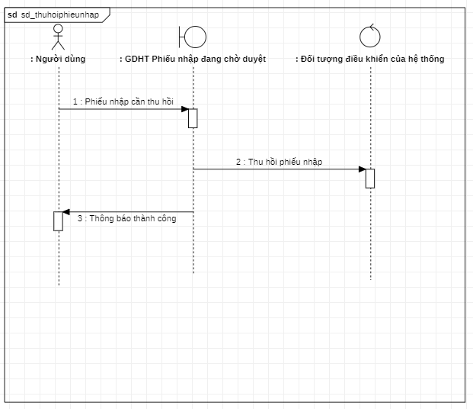Đặc tả bằng sơ đồ tuần tự
      2. LẬP PHIẾU XUẤT
         1. Đặc tả bằng sơ đồ hoạt động

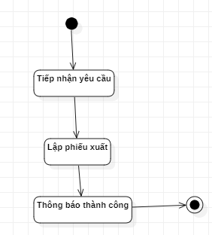

* + - * 1. Đặc tả bằng sơ đồ tuần tự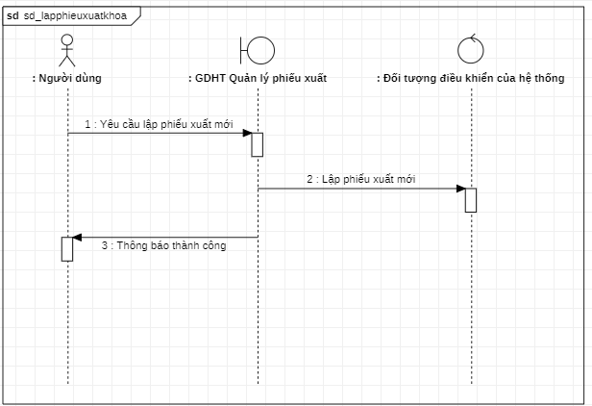
      1. XÁC NHẬN PHIẾU XUẤT
         1. Đặc tả bằng sơ đồ hoạt động

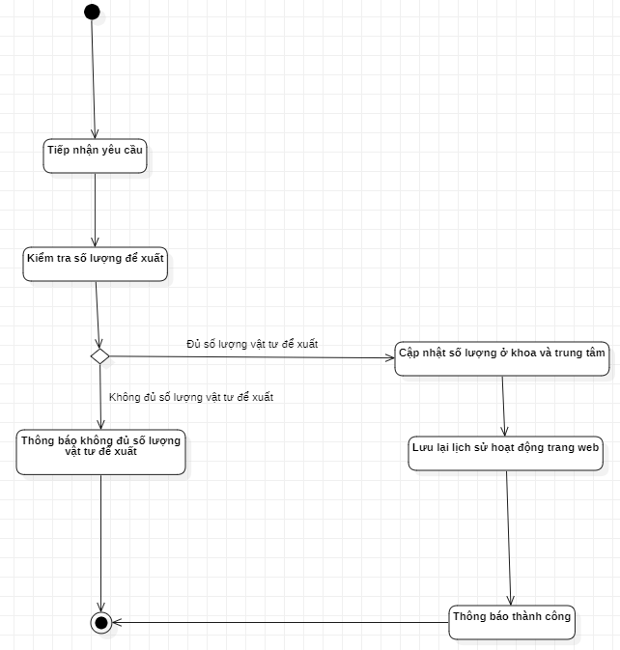

* + - * 1. Đặc tả bằng sơ đồ tuần tự

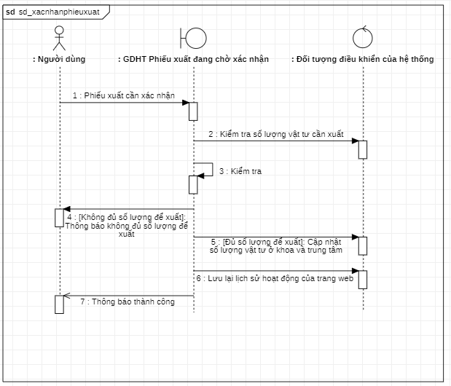

1. **XÂY DỰNG SƠ ĐỒ LỚP**
   1. 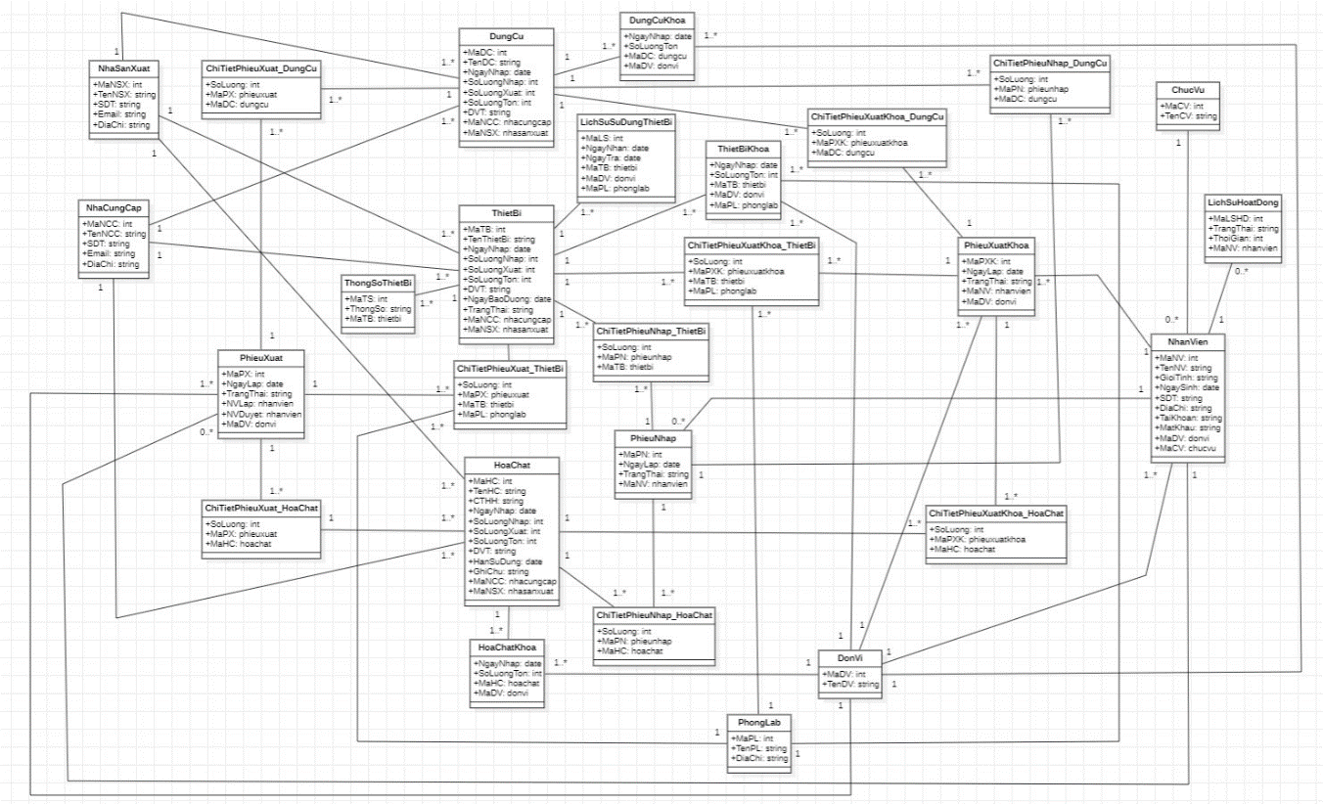 XÂY DỰNG SƠ ĐỒ LỚP MỨC THIẾT KẾ.
   2. CHUYỂN ĐỔI SƠ ĐỒ LỚP ĐỐI TƯỢNG SANG MÔ HÌNH DỮ LIỆU QUAN HỆ.

DONVI (**MADV**, TENDV)

CHUCVU (**MACV**, TENCV)

PHONGLAB(**MAPL**, TENPL, DIACHI)

NHASANXUAT(**MANSX**, TENNSX, SDT, EMAIL, DIACHI)

NHACUNGCAP(**MANCC**, TENNCC, SDT, EMAIL, DIACHI)

NHANVIEN(**MANV**, TENNV, GIOITINH, NGAYSINH, SDT, DIACHI, TAIKHOAN, MATKHAU, MADV, MACV)

HOACHAT(**MAHC**, TENHC, CTHH, MANSX, MANCC, NGAYNHAP, SOLUONGNHAP, SOLUONGXUAT, SOLUONGTON, DVT, HANSUDUNG, GHICHU)

HOACHATKHOA(**MAHC, MADV**, NGAYNHAP, SOLUONG)

THIETBI(**MATB**, TENTB, MANSX, MANCC, NGAYNHAP, SOLUONGNHAP, SOLUONGXUAT, SOLUONGTON, DVT, NGAYBAODUONG, TRANGTHAI)

LICHSUSUDUNGTHIETBI(**MALS**, MADV, MAPL,NGAYNHAN, NGAYTRA, MATB)

THONGSOTHIETBI(**MATS**, THONGSO, MATB)

THIETBIKHOA(**MATB, MADV, MAPL**, NGAYNHAP, SOLUONGTON)

DUNGCU(**MADC**, TENDC, MANSX, MANCC, NGAYNHAP, SOLUONGNHAP, SOLUONGXUAT, SOLUONGTON, DVT)

DUNGCUKHOA(**MADC, MADV**, NGAYNHAP, SOLUONGTON)

PHIEUXUAT(**MAPX**, NGAYLAP, NVLAP, NVDUYET, MADV, TRANGTHAI)

CHITIETPHIEUXUAT_HOACHAT(**MAPX, MAHC**, SOLUONG)

CHITIETPHIEUXUAT_THIETBI(**MAPX, MATB, MAPL**, SOLUONG)

CHITIETPHIEUXUAT_DUNGCU(**MAPX, MADC**, SOLUONG)

PHIEUNHAP(**MAPN**, NGAYLAP, MANV, TRANGTHAI)

CHITIETPHIEUNHAP_HOACHAT(**MAPN, MAHC**, SOLUONG)

CHITIETPHIEUNHAP_THIETBI(**MAPN, MATB**, SOLUONG)

CHITIETPHIEUNHAP_DUNGCU(**MAPN, MADC**, SOLUONG)

PHIEUXUATKHOA(**MAPXK**, NGAYLAP, MANV, TRANGTHAI, MADV)

CHITIETPHIEUXUATKHOA_HOACHAT(**MAPXK, MAHC**, SOLUONG)

CHITIETPHIEUXUATKHOA_THIETBI(**MAPXK, MATB, MAPL**, SOLUONG)

CHITIETPHIEUXUATKHOA_DUNGCU(**MAPXK, MADC**, SOLUONG)

LICHSUHOATDONG(**MALSHD**, MANV, TRANGTHAI, THOIGIAN)

* 1. CHUẨN HÓA CƠ SỞ DỮ LIỆU QUAN HỆ VÀ CÀI ĐẶT TRÊN SQL SERVER 2012.

create table DonVi

(

MaDV int identity not null primary key,

TenDV nvarchar(max)

)

create table ChucVu

(

MaCV int identity not null primary key,

TenCV nvarchar(max)

)

create table PhongLab

(

MaPL int identity not null primary key,

TenPL nvarchar(max) not null,

DiaChi nvarchar(max)

)

create table NhaSanXuat

(

MaNSX int identity not null primary key,

TenNSX nvarchar(max) not null,

SDT varchar(20),

Email varchar(100),

DiaChi nvarchar(max)

)

create table NhaCungCap

(

MaNCC int identity not null primary key,

TenNCC nvarchar(max) not null,

SDT varchar(100),

Email varchar(100),

DiaChi nvarchar(max)

)

create table NhanVien

(

MaNV int identity not null primary key,

TenNV nvarchar(max) not null,

GioiTinh nvarchar(10),

NgaySinh date,

SDT varchar(20),

DiaChi nvarchar(max),

TaiKhoan varchar(20) unique,

MatKhau varchar(20),

MaDV int not null,

MaCV int not null,

constraint NhanVien_MaDV foreign key (MaDV) references DonVi (MaDV),

constraint NhanVien_MaCV foreign key (MaCV) references ChucVu (MaCV)

)

create table HoaChat

(

MaHC int identity not null primary key,

TenHC nvarchar (max),

CTHH nvarchar(max), --cong thuc hoa hoc

MaNSX int,

MaNCC int,

NgayNhap date check (NgayNhap<=getdate()),

SoLuongNhap int check (SoLuongNhap >=0),

SoLuongXuat int check (SoLuongXuat >=0),

SoLuongTon int check (SoLuongTon >=0),

DVT nvarchar(200),

HanSuDung date,

GhiChu nvarchar (max)

constraint HoaChat_MaNSX foreign key (MaNSX) references NhaSanXuat (MaNSX),

constraint HoaChat_MaNCC foreign key (MaNCC) references NhaCungCap (MaNCC),

)

create table HoaChatKhoa

(

MaHC int not null ,

MaDV int not null,

NgayNhap date,

SoLuongTon int check(SoLuongTon>=0),

constraint HoaChatKhoa_primarykey primary key (MaHC, MaDV),

constraint HoaChatKhoa_MaHC foreign key (MaHC) references HoaChat (MaHC),

constraint HoaChatKhoa_MaDV foreign key (MaDV) references DonVi (MaDV)

)

create table ThietBi

(

MaTB int identity not null primary key,

TenThietBi nvarchar(max),

MaNSX int,

MaNCC int,

NgayNhap date check (NgayNhap<=getdate()),

SoLuongNhap int check (SoLuongNhap >=0),

SoLuongXuat int check (SoLuongXuat >=0),

SoLuongTon int check (SoLuongTon >=0),

DVT nvarchar(200),

NgayBaoDuong date,

TrangThai nvarchar(max) default N'Bình thường',

constraint ThietBi_MaNSX foreign key (MaNSX) references NhaSanXuat (MaNSX),

constraint ThietBi_MaNCC foreign key (MaNCC) references NhaCungCap (MaNCC),

)

create table LichSuSuDungThietBi

(

MaLS int identity not null primary key,

MaDV int not null,

MaPL int not null,

NgayNhan date,

NgayTra date,

MaTB int not null,

constraint LSSDTB_MaTB foreign key (MaTB) references ThietBi (MaTB),

constraint LSSDTB_MaDV foreign key (MaDV) references DonVi (MaDV),

constraint LSSDTB_PhongLab_MaPL foreign key (MaPL) references PhongLab (MaPL)

)

create table ThongSoThietBi

(

MaTS int identity not null primary key,

ThongSo nvarchar(max) not null,

MaTB int not null,

constraint ThongSoThietBi_MaTB foreign key (MaTB) references ThietBi (MaTB),

)

create table ThietBiKhoa

(

MaTB int not null,

MaDV int not null,

MaPL int not null,

NgayNhap date check (NgayNhap<=getdate()),

SoLuongTon int check (SoLuongTon >=0 ),

constraint ThietBiKhoa_pk primary key (MaTB, MaDV, MaPL),

constraint ThietBiKhoa_MaTB foreign key (MaTB) references ThietBi (MaTB),

constraint ThietBiKhoa_MaDV foreign key (MaDV) references DonVi (MaDV),

constraint ThietBiKhoa_PhongLab_MaPL foreign key (MaPL) references PhongLab (MaPL)

)

create table DungCu

(

MaDC int identity not null primary key,

TenDC nvarchar(max),

MaNSX int,

MaNCC int,

NgayNhap date check (NgayNhap<=getdate()),

SoLuongNhap int check (SoLuongNhap >=0),

SoLuongXuat int check (SoLuongXuat >=0),

SoLuongTon int check (SoLuongTon >=0),

DVT nvarchar(200),

constraint DungCu_MaNSX foreign key (MaNSX) references NhaSanXuat (MaNSX),

constraint DungCu_MaNCC foreign key (MaNCC) references NhaCungCap (MaNCC),

)

create table DungCuKhoa

(

MaDC int not null,

MaDV int not null,

NgayNhap date check (NgayNhap<=getdate()),

SoLuongTon int check (SoLuongTon >=0)

constraint DungCuKhoa_pk primary key (MaDC, MaDV),

constraint DungCuKhoa_MaDC foreign key (MaDC) references DungCu (MaDC),

constraint DungCuKhoa_MaDV foreign key (MaDV) references DonVi (MaDV)

)

create table PhieuXuat

(

MaPX int identity not null primary key,

NgayLap date default getdate() check (NgayLap <= getdate()),

NVLap int not null,

NVDuyet int,

MaDV int not null,

TrangThai nvarchar(200) default N'Đang chờ duyệt',

constraint PhieuXuat_MaNVLap foreign key (NVduyet) references NhanVien (MaNV),

constraint PhieuXuat_MaNVDuyet foreign key (NVLap) references NhanVien (MaNV),

constraint PhieuXuat_MaDV foreign key (MaDV) references DonVi (MaDV)

)

create table ChiTietPhieuXuat_HoaChat

(

MaPX int not null,

MaHC int not null,

SoLuong int check (SoLuong >=0),

constraint ChiTietPhieuXuat_MaPX foreign key (MaPX) references PhieuXuat (MaPX),

constraint ChiTietPhieuXuat_MaHC foreign key (MaHC) references HoaChat (MaHC),

constraint ChiTietPhieuXuat_pk primary key (MaPX, MaHC)

)

create table ChiTietPhieuXuat_ThietBi

(

MaPX int not null,

MaTB int not null,

MaPL int not null,

SoLuong int check (SoLuong >=0),

constraint ChiTietPhieuXuat_pk_tb primary key (MaPX, MaTB, MaPL),

constraint ChiTietPhieuXuat_MaPX_tb foreign key (MaPX) references PhieuXuat (MaPX),

constraint ChiTietPhieuXuat_MaTB_tb foreign key (MaTB) references ThietBi (MaTB),

constraint ChiTietPhieuXuat_MaPL_tb foreign key (MaPL) references PhongLab (MaPL)

)

create table ChiTietPhieuXuat_DungCu

(

MaPX int not null,

MaDC int not null,

SoLuong int check (SoLuong >=0),

constraint ChiTietPhieuXuat_MaPX_dc foreign key (MaPX) references PhieuXuat (MaPX),

constraint ChiTietPhieuXuat_MaDC_dc foreign key (MaDC) references DungCu (MaDC),

constraint ChiTietPhieuXuat_pk_dc primary key (MaPX, MaDC)

)

create table PhieuNhap

(

MaPN int identity not null primary key,

NgayLap date default getdate() check (NgayLap <= getdate()),

MaNV int not null,

TrangThai nvarchar(200) default N'Đang xác nhận',

constraint PhieuNhap_MaNV foreign key (MaNV) references NhanVien (MaNV),

)

create table ChiTietPhieuNhap_HoaChat

(

MaPN int not null,

MaHC int not null,

SoLuong int check (SoLuong >=0),

constraint ChiTietPhieuNhap_MaPN_hc foreign key (MaPN) references PhieuNhap (MaPN),

constraint ChiTietPhieuNhap_MaHC_hc foreign key (MaHC) references HoaChat (MaHC),

constraint ChiTietPhieuNhap_pk_hc primary key (MaPN, MaHC)

)

create table ChiTietPhieuNhap_ThietBi

(

MaPN int not null,

MaTB int not null,

SoLuong int check (SoLuong >=0),

constraint ChiTietPhieuNhap_MaPN_tb foreign key (MaPN) references PhieuNhap (MaPN),

constraint ChiTietPhieuNhap_MaTB_tb foreign key (MaTB) references ThietBi (MaTB),

constraint ChiTietPhieuNhap_pk_tb primary key (MaPN, MaTB)

)

create table ChiTietPhieuNhap_DungCu

(

MaPN int not null,

MaDC int not null,

SoLuong int check (SoLuong >=0),

constraint ChiTietPhieuNhap_MaPN_dc foreign key (MaPN) references PhieuNhap (MaPN),

constraint ChiTietPhieuNhap_MaDC_dc foreign key (MaDC) references DungCu (MaDC),

constraint ChiTietPhieuNhap_pk_dc primary key (MaPN, MaDC)

)

create table PhieuXuatKhoa

(

MaPXK int identity not null primary key,

NgayLap date default getdate() check (NgayLap <= getdate()),

MaNV int not null,

TrangThai nvarchar(max) default N'Đang xác nhận',

MaDV int not null,

constraint PhieuXuatKhoa_MaNV foreign key (MaNV) references NhanVien (MaNV),

constraint PhieuXuatKhoa_MaDV foreign key (MaDV) references DonVi (MaDV)

)

create table ChiTietPhieuXuatKhoa_HoaChat

(

MaPXK int not null,

MaHC int not null,

SoLuong int check (SoLuong >=0),

constraint ChiTietPhieuXuatKhoa_MaPXK_hc foreign key (MaPXK) references PhieuXuatKhoa (MaPXK),

constraint ChiTietPhieuXuatKhoa_MaHC_hc foreign key (MaHC) references HoaChat (MaHC),

constraint ChiTietPhieuXuatKhoa_pk_hc primary key (MaPXK, MaHC)

)

create table ChiTietPhieuXuatKhoa_ThietBi

(

MaPXK int not null,

MaTB int not null,

MaPL int not null,

SoLuong int check (SoLuong >=0),

constraint ChiTietPhieuXuatKhoa_MaPXK_tb foreign key (MaPXK) references PhieuXuatKhoa (MaPXK),

constraint ChiTietPhieuXuatKhoa_MaTB_tb foreign key (MaTB) references ThietBi (MaTB),

constraint ChiTietPhieuXuatKhoa_MaPL_pl foreign key (MaPL) references PhongLab (MaPL),

constraint ChiTietPhieuXuatKhoa_pk_tb primary key (MaPXK, MaTB, MaPL)

)

create table ChiTietPhieuXuatKhoa_DungCu

(

MaPXK int not null,

MaDC int not null,

SoLuong int check (SoLuong >=0),

constraint ChiTietPhieuXuatKhoa_MaPXK_dc foreign key (MaPXK) references PhieuXuatKhoa (MaPXK),

constraint ChiTietPhieuXuatKhoa_MaDC_dc foreign key (MaDC) references DungCu (MaDC),

constraint ChiTietPhieuXuatKhoa_pk_dc primary key (MaPXK, MaDC)

)

create table LichSuHoatDong

(

MaLSHD int identity not null primary key,

MaNV int not null,

TrangThai nvarchar(max),

ThoiGian date default getdate(),

constraint LSHD_MaNV foreign key (MaNV) references NhanVien (MaNV)

)

**CHƯƠNG 4**

**THỰC NGHIỆM VÀ ỨNG DỤNG**

* 1. Môi trường cài đặt
* Visual Studio 2012.
* Hệ điều hành Window 10.
* .Net Framework 4.5
* SQL Server 2012.
  1. Phương thức đánh giá
* Đánh giá trên tiêu chí giao diện:
  + Đẹp đẽ
  + Dễ sử dụng
  + Bố cục rõ ràng
  + Màu sắc phù hợp
* Đánh giá trên tiêu chí xử lý:
  + Các chức năng chính được xử lý chính xác, hạn chế lỗi ở mức tối đa
  + Có thêm một số chức năng phụ như: liệt kê cách thay đổi đã được áp dụng, quản lý tài khoản,…
  1. 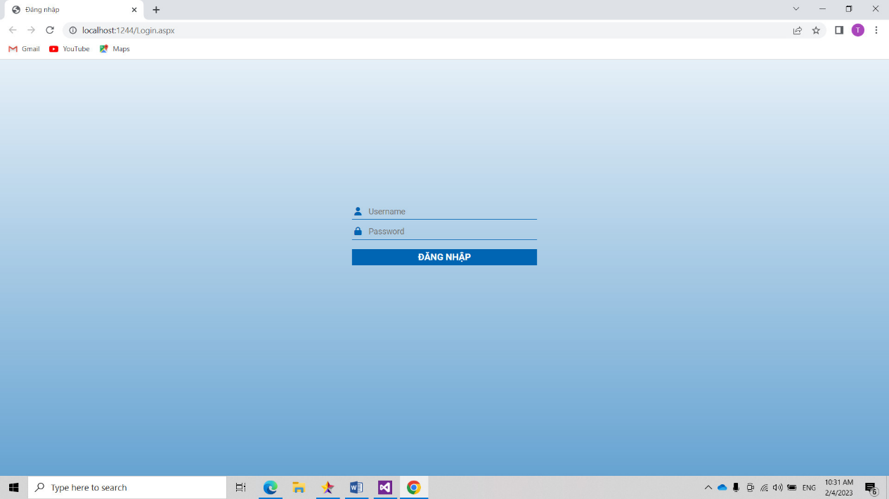 Kết quả

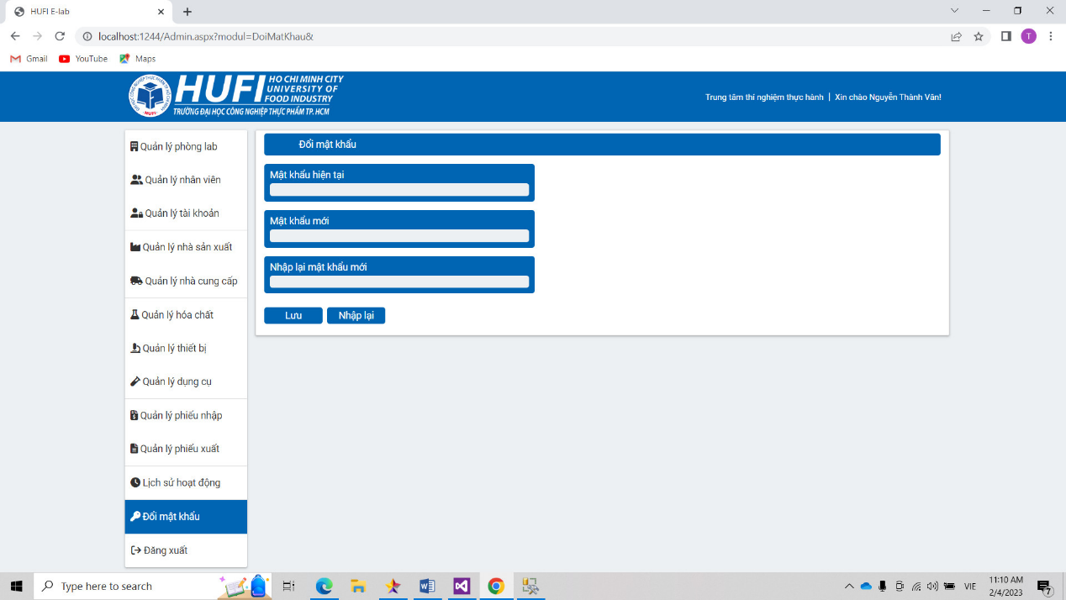 *Hình 4.3.1 : Giao diện đăng nhập*

*Hình 4.3.2: Giao diện đổi mật khẩu*

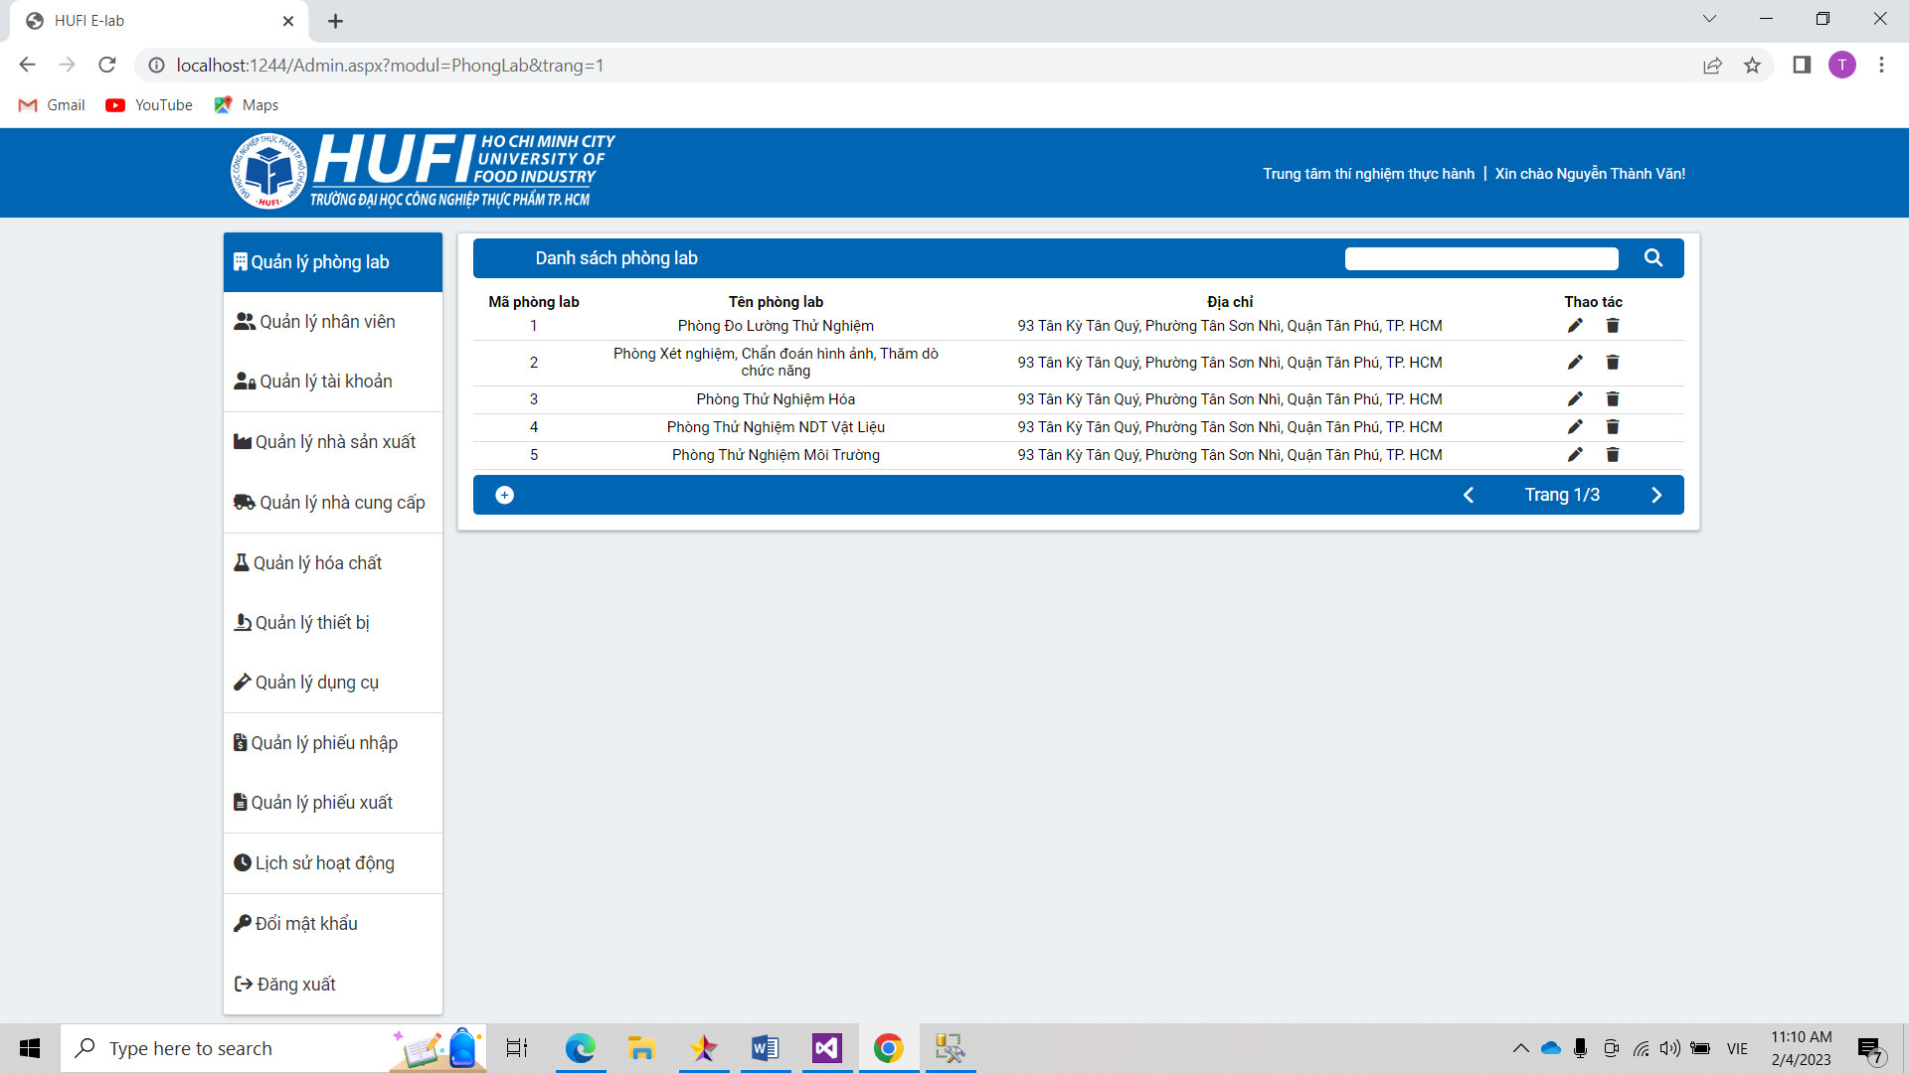

*Hình 4.3.3 : Giao diện quản lý phòng lab*

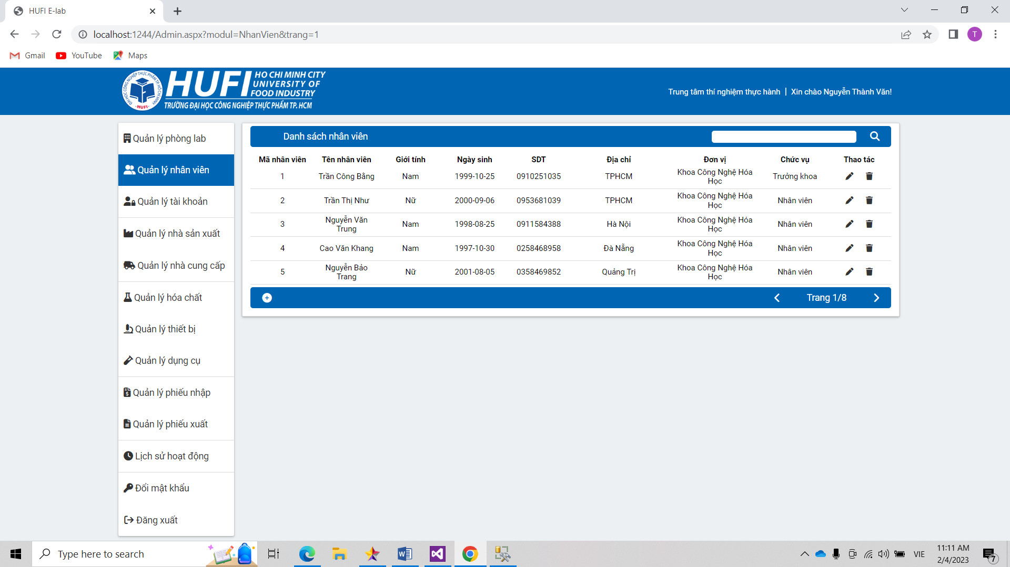

*Hình 4.3.4: Giao diện quản lý nhân viên*

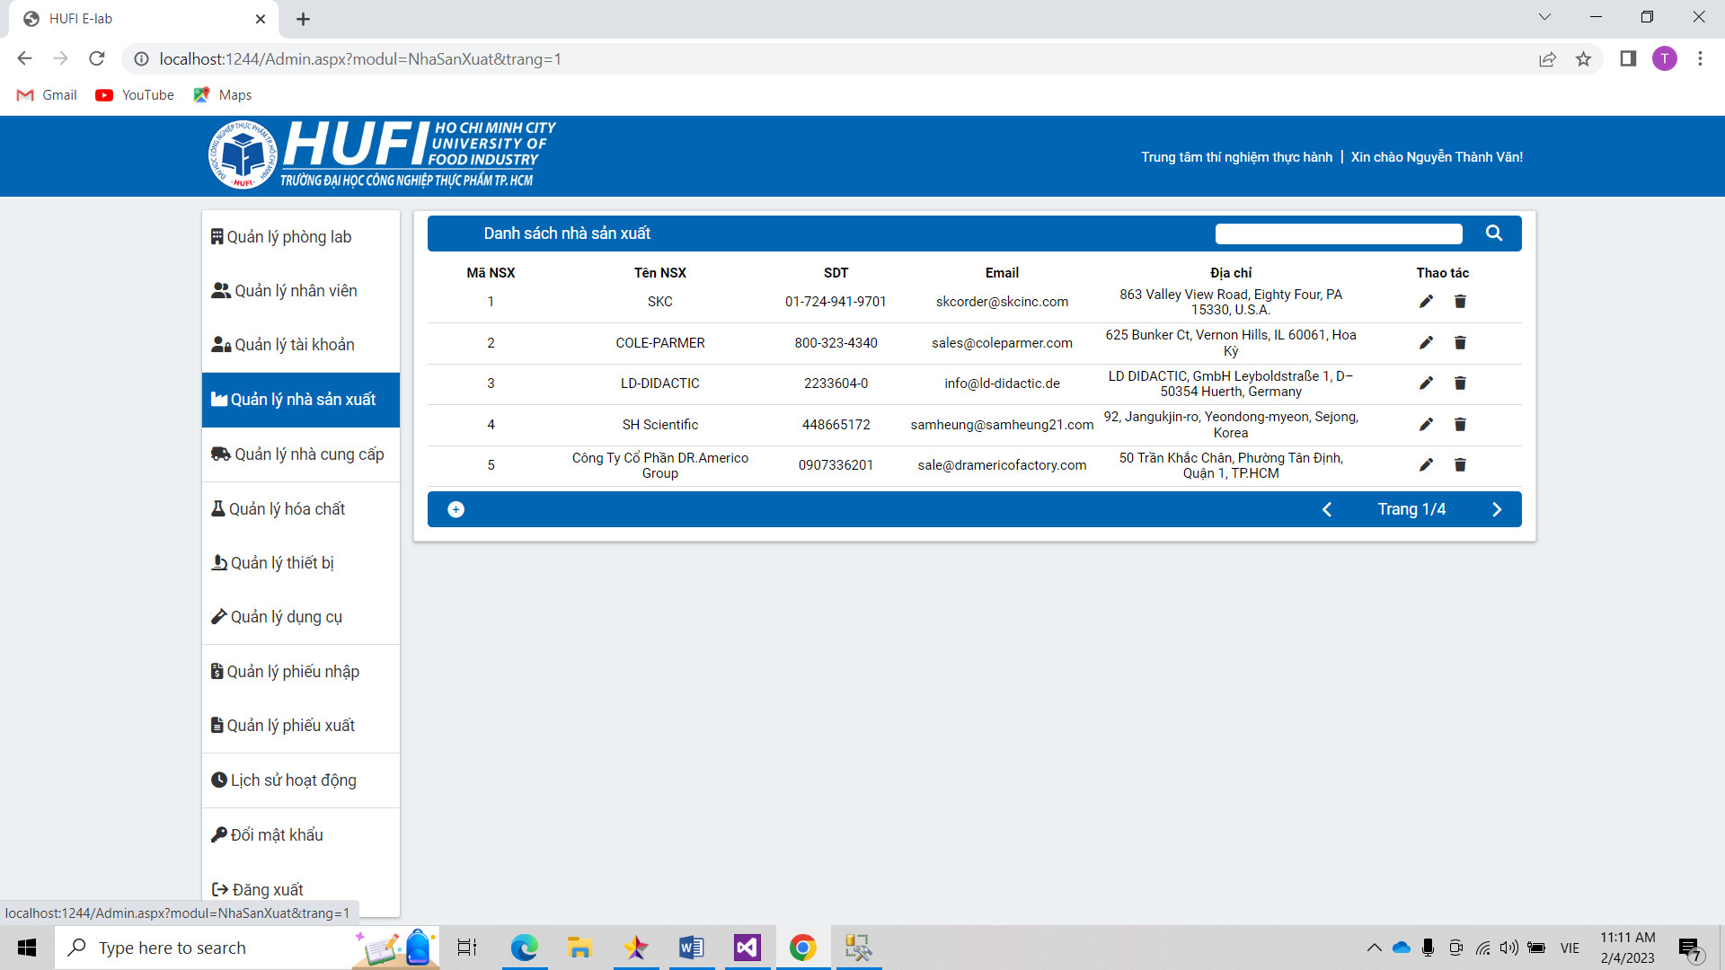

*Hình 4.3.5: Giao diện quản lý nhà sản xuất*

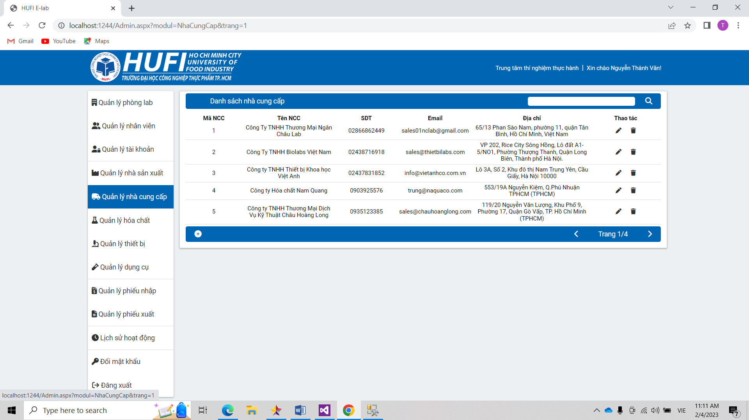

*Hình 4.3.6: Giao diện quản lý nhà cung cấp*

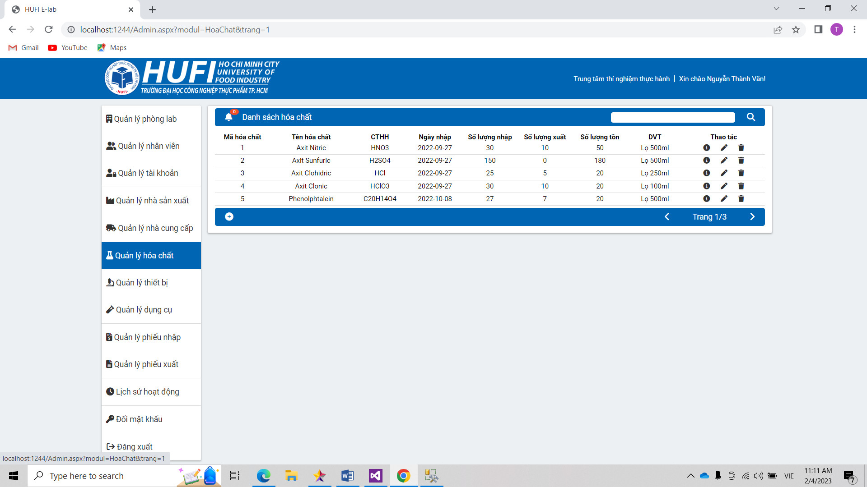

*Hình 4.3.7: Giao diện quản lý hóa chất*

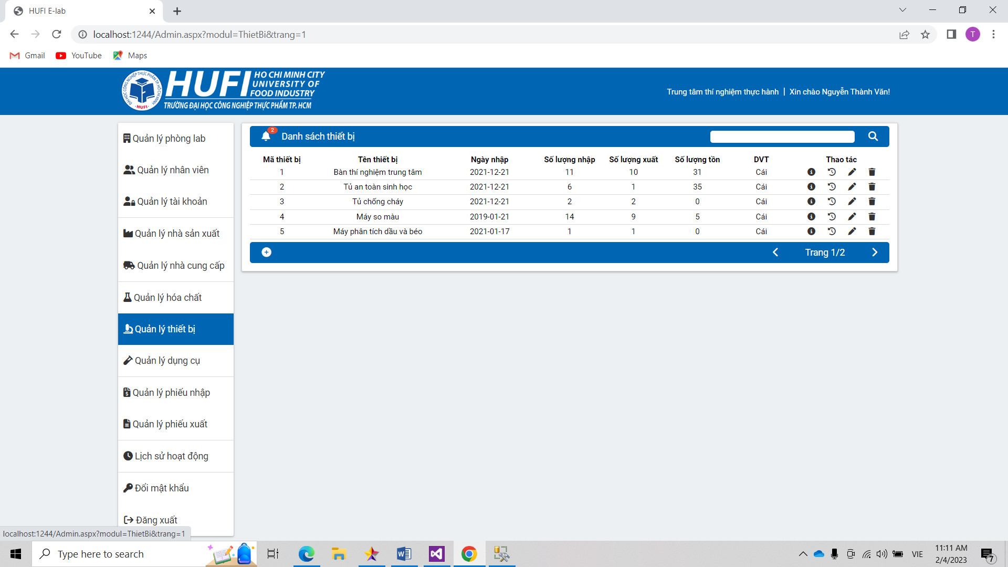*Hình 4.3.8: Giao diện quản lý thiết bị*

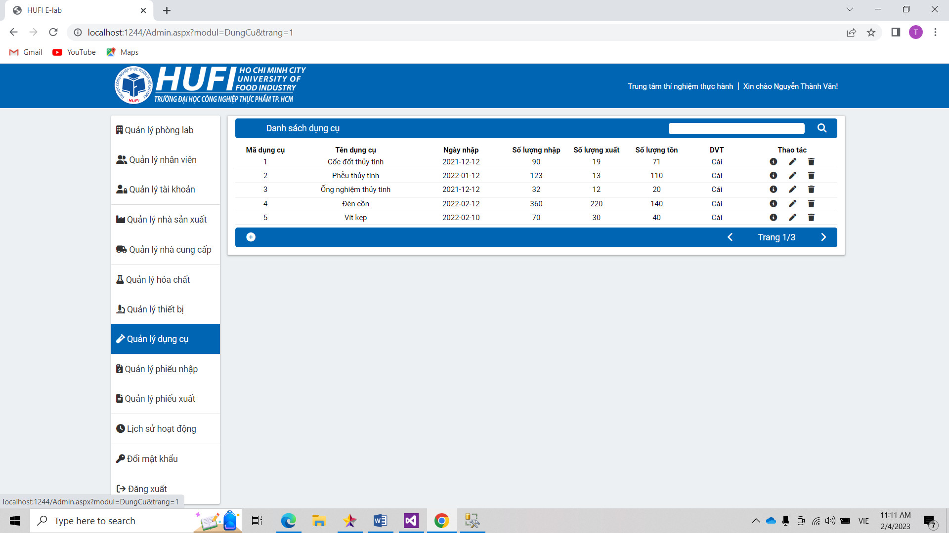

*Hình 4.3.9: Giao diện quản lý dụng cụ*

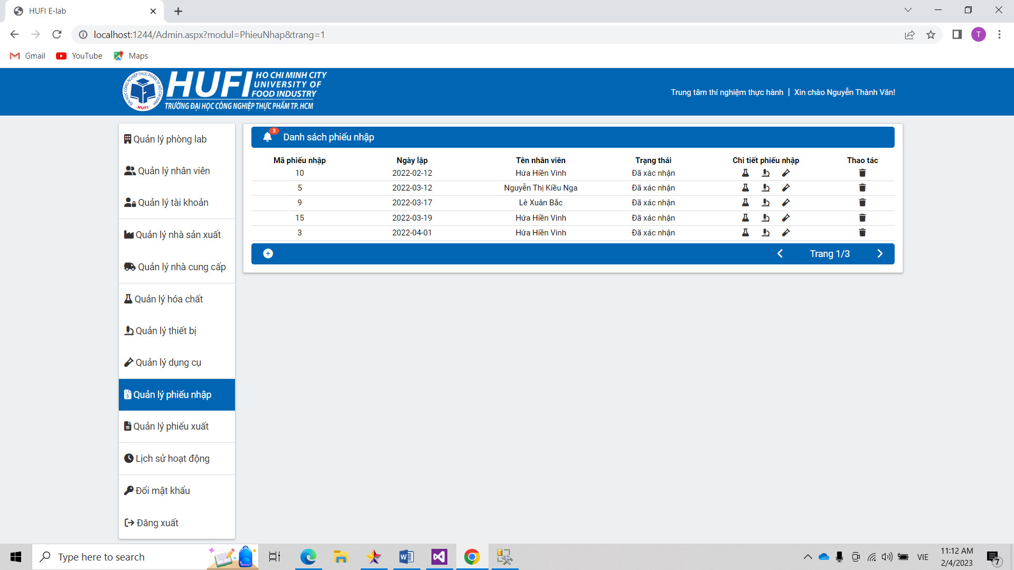

*Hình 4.3.10: Giao diện quản lý phiếu nhập*

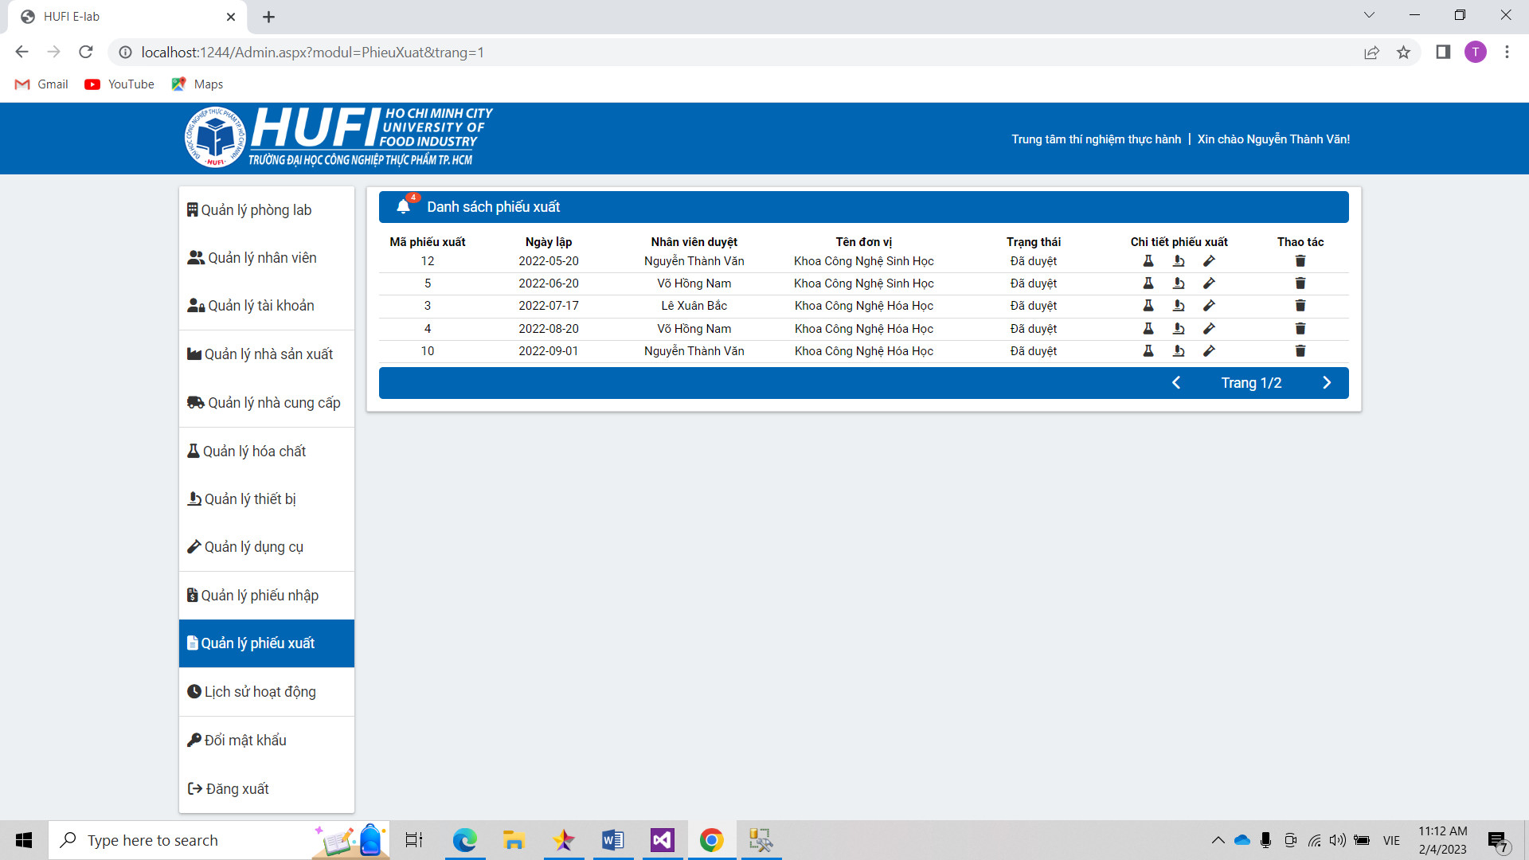

*Hình 4.3.11: Giao diện quản lý phiếu xuất*

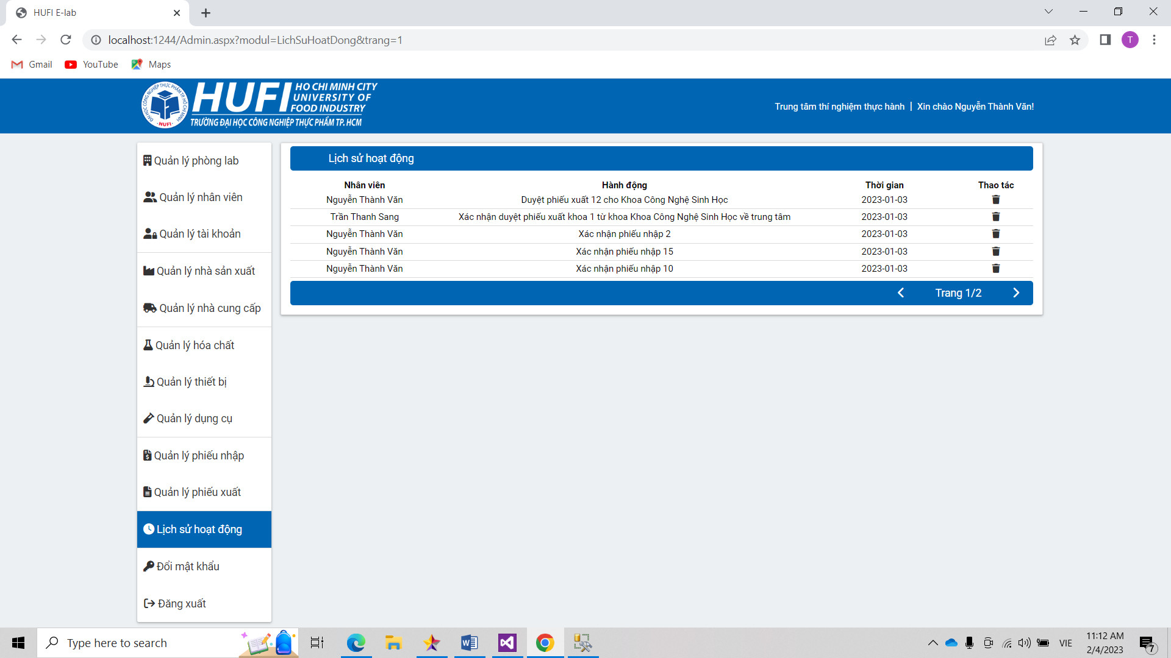

*Hình 4.3.12: Giao diện lịch sử hoạt động*

* 1. Tổng kết và hướng dẫn phát triển
* Tổng kết:
  + Khóa luận "Phần mềm quản lý kho cho phòng lab" đã đáp ứng được phần nào nhu cầu quản lý các thiết bị, dụng cụ với số lượng lớn của phòng lab.
  + Nội dung đã đạt được: Hệ thống đã xây dựng hoàn chỉnh các chức năng cơ bản cho việc quản lý thiết bị phân bổ giữa các khoa và thời gian bảo trì thiết bị và nhập xuất số lượng lớn các hóa chất dụng cụ về kho.
  + Sau khi hoàn thành khóa luận tốt nghiệp, chúng em đã học được các kỹ năng như:
    - Kỹ năng xây dựng một hệ thống toàn diện từ phân tích yêu cầu, thiết kế hệ thống đến hoàn thiện cài đặt hệ thống.
    - Kỹ năng tổng hợp thông tin và thu thập dữ liệu sử dụng các công cụ có sẵn.
    - Kỹ năng lập trình, tối ưu code, module hóa các code để đạt được hiệu năng tốt nhất.
* Hướng phát triển:

Mặc dù nội dung khóa luận đã đáp ứng được yêu cầu đề ra ban đầu của khóa luận nhưng do thời gian thực hiện khóa luận và hạn chế của bản thân nên hệ thống vẫn còn nhiều vấn đề và hạn chế cần giải quyết, trong phần này em xin được trình bày hướng phát triển của khóa luận trong tương lai để hệ thống được hoàn thiện và mang lại trải nghiệm tốt hơn cho người dùng:

* Mở rộng về việc quản lý các chức vụ như: Phó giám đốc, phó khoa,...
* Ứng dụng hệ thống vào môi trường lớn hơn với số lượng dữ liệu lớn hơn.
* Có thể sử dụng được trên điện thoại và các thiết bị tablet màn hình nhỏ do chưa responsive.
* Có thêm chức năng xuất phiếu ra máy in, mã hóa mật khẩu.

**TÀI LIỆU THAM KHẢO**

* + 1. <https://stackoverflow.com/questions/23383433/asp-net-calendar-custom-css-style>
    2. <https://www.youtube.com/watch?v=O9JOmqADMow&list=PL2Mp-XGX-BCTXD5_FrqULiFkcpCWL8lBF>